Berufsfachschule Basel
Search results for "Französische Filme"

 | Author / Title | Place, Editor, Year | Medientyp | Call number / Availability
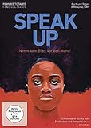 | Gay, Amandine  Speak Up | Berlin : Absolut Medien, 2019 | DVD-Sachfilm | 305  available

